《基于一日生活提升幼儿自主生活能力的策略研究》课题观察记录表
观察对象 | 叮当 | 年龄 | 6周岁+4个月 | 班级 | 西苑中5班
观察者 | 於佳 | 观察地点 | 睡室 | 观察时间 | 2023.6.26
观察目的：幼儿的生活能力与生活习惯。
观察内容：幼儿整理床铺的过程。
观察背景：中班下学期特殊幼儿园园在午休过后，尝试自主穿鞋。
情况实录：
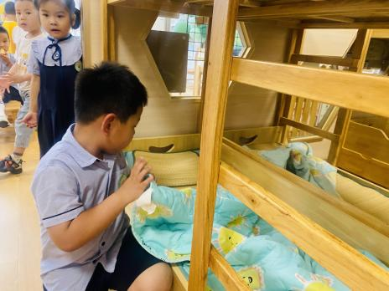
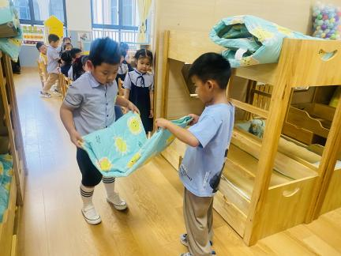
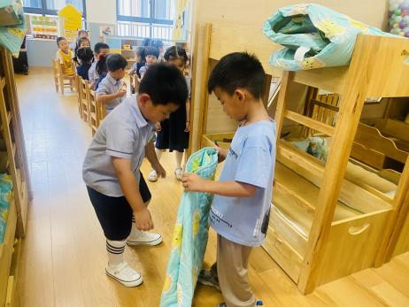
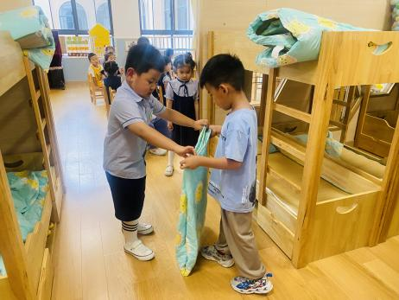
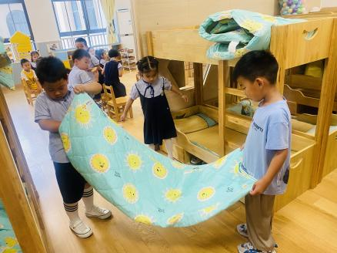
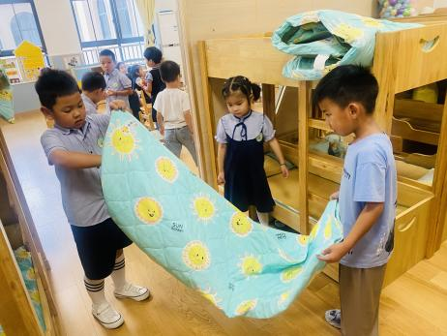
在午休之后，孩子们陆续离开床铺准备去吃点心，保健丁老师开始准备给孩子们叠被子，叮当主动来说我会叠被子，我可以来帮你弄吗？丁老师说好呀，你可以负责下铺的被子，你还记得吗？我们之前一起学过，先把被子铺开来哦！两边对翻，然后拉拉被子，把被子整理好，然后叮当和轩轩开始先把被子摊开来，把被子拉拉好，开始把短边的折叠进去，再把另外一边折叠进去，整理一下两边的被子，最后把枕头整理一下。
评述与跟进支持：（结合纲要、指南、儿童游戏通论等常规进行评析，而后预设可能的支持行动）
1.相关发展常模描述：
《指南》中相关的常模要求
（1）健康领域目标关于生活习惯与生活能力目标1：具有基本的生活自理能力：提醒幼儿自己整理被子和枕头
2.对照常模分析：
（1）具有良好的生活与卫生习惯：这位幼儿能够自主进行整理被子，时间较长，在拉被子的过程中还需要帮助和引导，翻折被子的时候动作还不够熟练。
3.后续预设的支持策略：
（1）继续观察该幼儿的叠被子行为，通过长期观察来支持自己的分析。
（2）将学校的叠被子情况及时和该幼儿家长联系，互相反馈园中和家中的叠被子情况。
（3）提供墙面支持或者视频播放，示范叠被子，告诉幼儿从被子的短边开始翻折，翻折的过程中慢慢折到2/3处，另一半也要这样。

